COLEGIO JOSÉ MARTÍ I.E.D.
“FORMACIÓN PARA EL DESARROLLO HUMANO, INTEGRAL Y SOCIAL”
“Educamos para la Libertad”
GUIA N 7

GRADO: JARDIN SEDE: C

Cada actividad tiene unas evidencias, las cuales deben enviarse a cada uno de los correos o WhatsApp, correspondiente a cada maestro; para tal fin se envía tabla con los datos
DOCENTE | GRUPO | JORNADA | E-MAIL
Heidy Rocha hrocha@educacionbogota.edu.co | JARDIN | MAÑANA | WhatsApp 3156235122
Andrea Tovar | Jardín 1 | tarde | WhatsApp 3143788275
Martha Malagón | Jardin2 | tarde | WhatsApp 3107906334
Laura cárdenas DANZAS | TODOS | M Y T | WhatsApp 3166126589
Leopolda Rojas TEATRO | TODOS | M Y T | WhatsApp 3183796647
José María Mosquera EDUCACIÓN FÍSICA | TODOS | M Y T | WhatsApp 3134515698

DIA | ACTIVIDAD | OBJETIVO | ACTIVIDADES INTERDISCIPLINARIAS | EVIDENCIAS
18 de agosto | Video explicativo y de lectura de la página 81por parte de la maestra, luego veremos el siguiente video https://youtu.be/gT8X9cVgFUM realizar las páginas del libro destellos 82,83,84,85,86 | Reconocimiento de la vocal u | Dimensión comunicativa  Cognitiva | Foto de la realización de las actividades.
19 DE agosto | Repaso del número 3 realizar las páginas del libro de matemáticas 36,37,38y39  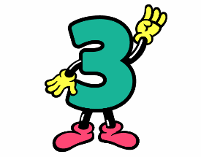 | Identificación y realización del número 3 | Cognitiva y comunicativa | Foto de la realización de las actividades.
20 DE agosto | Video explicativo de la maestra, sobre utilidades los animales (gallina, vaca, oveja, cerdo), luego haremos lamina o cartel con su respectiva exposición aquí algunos ejemplos  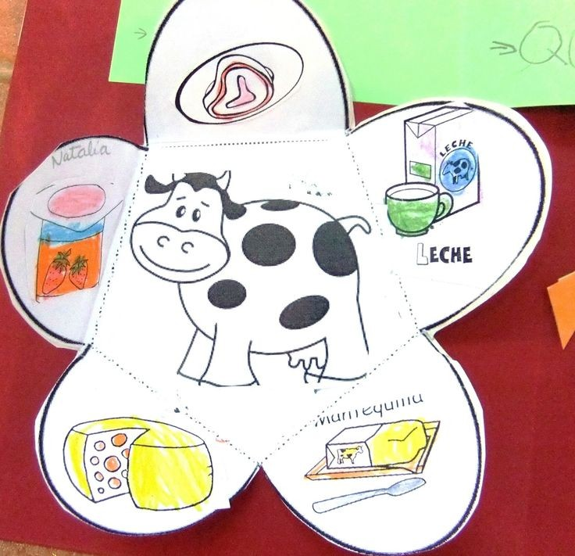 Ejemplo 1  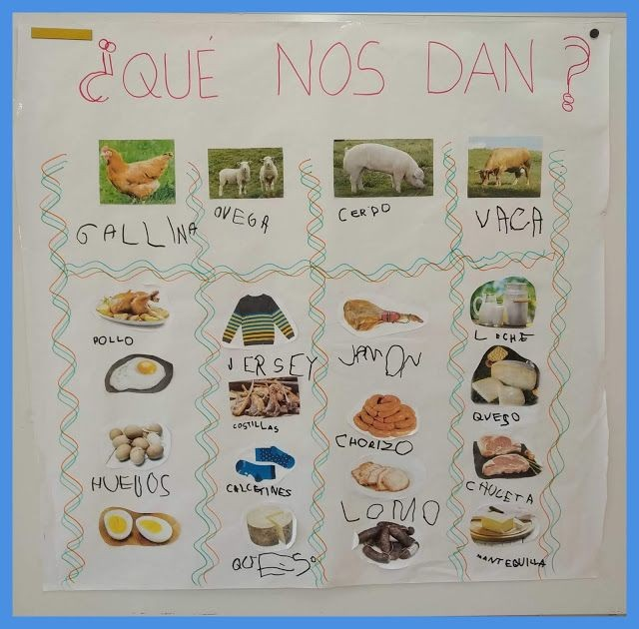ejemplo 2 | Que el niño reconozca las utilidades y beneficios de los animales domésticos | Dimensión comunicativa, cognitiva, personal social estética | Video corto de la exposición
21 DE agosto | ACTIVIDAD:  “LA GALLINA MELLICERA”  Vas a escuchar una narración que enviara la maestra y:  1º Elabora un dibujo de lo que imaginas sobre la narración y los personajes.  2º Con ayuda de tus padres aprende una copla, ponte un vestuario que te guste y realiza un video narrándola.  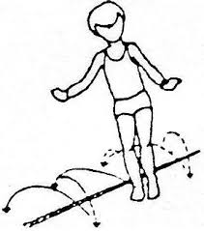  3º Observa el video que las maestras les comparten sobre la cultura, oralidad, danzas y costumbres de la región  4° Escucha la canción “La Gallina Mellicera”, una carranga del maestro Jorge Veloza, luego haremos los siguientes pasos:  - Ensaya muy bien el paso de tres cuartos (3/4) usando un lazo o un palo que pondrás en el piso y saltaras de lado a lado sin tocar el lazo.  - Ponte el vestuario que usaste en la copla.  - Realiza una interpretación corporal de la pre - danza que la maestra propone en el video, reconociendo los siguientes pasos:  - Paso 1: La mamá gallina  - Paso 2: Alitas a los lados  - Paso 3: vuelta a los huevitos  - Paso 4: canto del pollito  - Paso 5: Gracias mamá  Ejemplos de Coplas Región Andina:  La Andina es la más poblada de Colombia, aquí vivimos personas de otras regiones , los antepasados eran los indígenas que vivían antes de nosotros, cultivaban la tierra, trabajaban con algodón, hacían muchos objetos con oro.  En ésta hermosa y rica región tenemos expresiones como coplas, refranes, cuentos, narraciones.  - La caña con ser la caña también tiene su dolor, si la meten al trapiche le parten el corazón.  - De Chiquinquirá yo vengo de pagar una promesa, ahora que vengo santo dame un besito Teresa.  - El que en Bogotá no ha ido con su novia a Monserrate, no sabe lo que es canela ni tamal con chocolate.  - Todos los días me paso como garza en la laguna, con el pescuezo estirado sin esperanza ninguna.  - Corrió el sapo una carrera con una tortuga vieja, recorrieron cuadra y media ganó el sapo por la oreja  - Hasta que el pueblo las canta, las coplas coplas no son y cuando el pueblo las canta ya nadie sabe su autor.  - De la región Andina les vengo ahora a cantar, aquí se come sabroso y se baila sin igual.  - El potencial de la región Andina se resalta por su gente que trabaja sin cesar con el sudor de la frente.  - Esto dijo el armadillo sacando sus arracachas, agua caliente a las viejas y besos a las muchachas. | - Identifica patrones básicos de movimientos realizando diferentes ejercicios  - Asimila conocimientos y oralidad relacionadas con el folclor Andino. | DANZAS  TEATRO | - Una foto del dibujo de la narración escuchada, video corto diciendo una copla de Región Andina.  - Video interpretando la canción y danza de “La gallina mellicera”
24  DE Agosto | Video explicativo de la maestra número 4, luego realizaremos las páginas del libro de matemáticas 46,47,48 | Reconocimiento del número 4 | Dimensión comunicativa cognitiva, artística corporal | Foto de las actividades realizadas
25 DE AGOSTO | Video explicativo de la maestra,veremos el video https://youtu.be/DURrIyUSp5w  Luego realizaremos las paginas de destellos 92,93,94,95 ,96 | Reconocimiento vocal e | Dimensión comunicativa | Foto de las actividades realizadas
26 DE AGOSTO | Nuevamente retomamos el juego con las tapas, repasando el nombre, y realizamos un cartel en un octavo de cartulina con el nombre de cada uno sin apellidos ejemplo:  Nicolas Andrés  Y lo decoro con bolitas de papel crepe | Refuerzo y reconocimiento del nombre | Dimensión comunicativa | Foto de la actividad realizada
27 DE AGOSTO | Realizo repaso de todas las vocales, con el siguiente video https://youtu.be/sDBGBXyJaJg  90,97,98,99,100 | Reconocimiento de las vocales | Dimensión cognitiva | Foto de las paginas realizadas
28 DE AGOSTO | ACTIVIDAD: “Maratón de juegos tradicionales y populares”  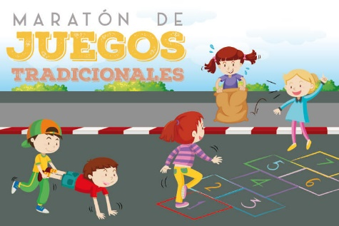  “Recuerda que para el desarrollo de esta actividad debes ponerte ropa cómoda, buscar un espacio amplio y contar siempre con hidratación”  Quien no conoce su historia no podrá nunca planificar su futuro”  - FASE INICIAL: inicialmente comenzaremos con un movimiento articular guiado por el profesor denominado “mi cuerpo en movimiento”. Seguidamente trabajaremos con los estiramientos dinámicos que de igual manera estar guiados por el docente.  - FASE CENTRAL: esta fase se dividira en tres momentos dentro de los cuales se practicaran dos juegos tradicionales y uno popular.  Rayuela  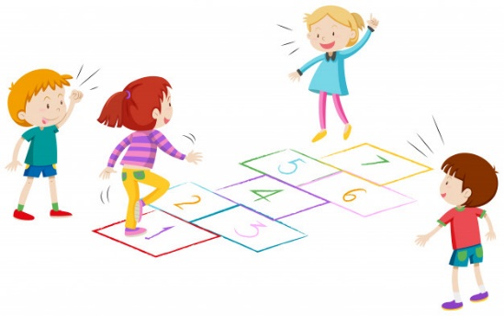  - Con una tiza o cinta dibuja un diagrama compuesto por 10 cuadros, luego escribe el número del 1 al 7 o al 10.  - Para empezar a jugar, el niño debe estar de pie detrás del primer cuadrado, y lanzar la piedra o tapa. La casa donde caiga será el lugar donde el niño (a) no puede pisar.  - El niño (a) saltara en un pie (si sólo hay un cuadro) o dos pies (si el cuadrado es doble), deberá ir y volver, pero a la venida recogerá la tapa. El objetivo es, ir pasando la piedra de cuadro en cuadro hasta el último número y volver.  - Si el niño se cae, toca línea o la piedra sale de cuadro, será el turno del siguiente jugador. Si solo hay un jugador lo intentara de nuevo.  Saltando la cuerda    Individual  - Practicar el movimiento de muñeca con la cuerda en una sola mano (intercalar primero izquierda y luego derecha).  - Parta empezar, coordinar el golpeo de la cuerda en el suelo con el salto simulando el salto real.  - Salta sobre la cuerda con los dos pies juntos a un ritmo moderado.  - Mantén los tobillos y rodillas relajados para absorber el impacto.  - Trata de que sea un movimiento fluido en lugar de dos posiciones diferentes.  - Aumenta la velocidad de la cuerda y el ritmo al que saltas.  - El objetivo es no enredarse con la cuerda.  Grupal  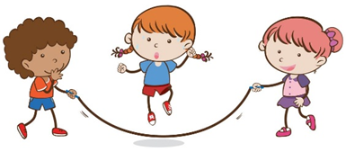  Para esta actividad habrá dos personas maniobrando la cuerda (uno en cada extremo) o en su defecto una de las puntas se amarrara en una parte de la pared o lugar que permita sostenerla; luego, un participante se posicionara en el medio de la cuerda y estará pendiente para saltar al momento que la cuerda toque el piso. Aumenta la velocidad de la cuerda y el ritmo al que saltas dependiendo la destreza del jugador. El objetivo es no enredarse con la cuerda. | Incentivar el manejo adecuado del tiempo libre a través de los juegos tradicionales y populares. | EDUCACIÓN FÍSICA  Dimensión corporal | Enviar un video (máximo de tres minutos) o un recopilado de fotografías (máximo 10) al correo electrónico o al grupo de WhatsApp, evidenciando los momentos más importantes de la actividad (hacer énfasis en la actividad central).
31 de agosto | Video explicativo de la maestra , numero 5 luego realizaremos las paginas del libro de matematicas  57,58,59 | Reconocimiento numero 5 |  | Foto de las actividades realizadas
1 de septiembre | Repaso de las vocales ,realizaremos una loteria de vocales para jugar con los niños;para lo cual realizamos  6 cartones,con las imagenes dadas, 3 cartones de base y tres para recortar las fichas, (o sea 2 de cada imagen)  Imagen 1  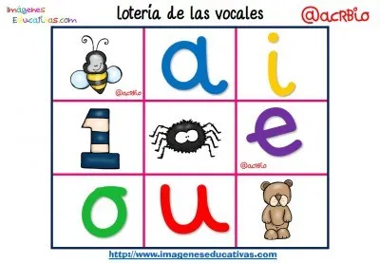  Imagen 2  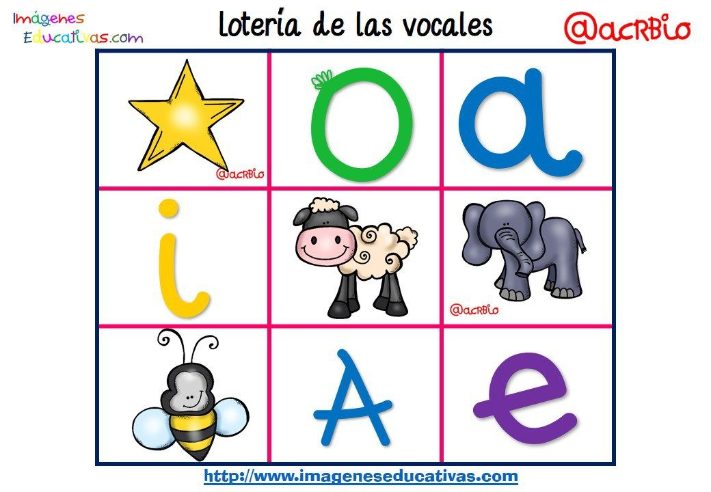  Imagen 3  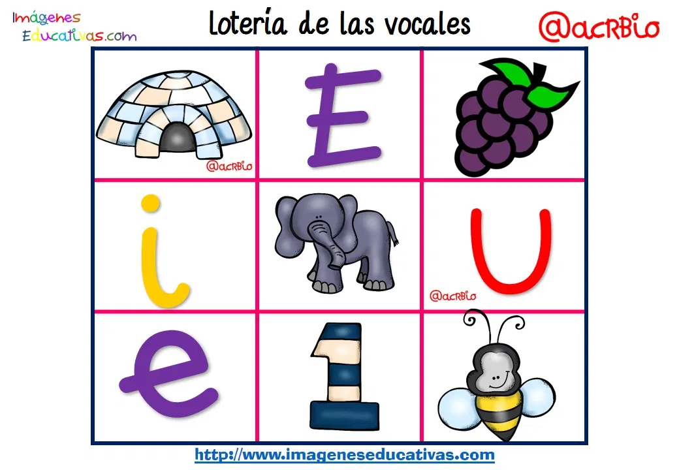 | Reconocimiento de vocales con su respectivo sonido | Comunicativa, Estética, Cognitiva | Video corto del momento del juego
2 de septiembre | Repaso de figuras geometricas y realizacion de las paginas del libro de matematicas 23,2433,34,35 | Reconocimiento e identificación de figuras geométricas | Cognitiva  Comunicativa  estética | Foto de páginas realizadas
3 de septiembre | 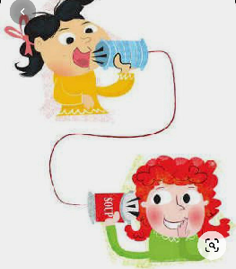  Realizo actividad de comunicación , para lo cual debo hacer el telefono casero con dos vasos y una cuerda aquí el video explicativo https://youtu.be/mbQwyloYiZs | Reconocimiento de medios de comunicación, y respeto por el turno. | Cognitiva  Comunicativa  estética | Fotos de la elaboración paso a paso y luego un video de su utilización
4 de septiembre |   - ACTIVIDAD ADICIONAL: la no presentación de esta actividad no influye en la nota, pero el cumplimiento de la misma te dará tres décimas (0.3) adicionales a esta guía si lo logras.  El reto de la botella  El objetivo de esta actividad es llenar con un poco de agua una botella y lanzarla al aire dando vueltas con el fin de que quede parada. ¡Te reto!  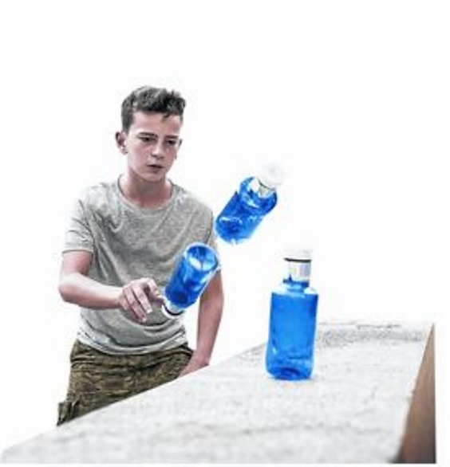  - FASE FINAL: En esta última fase podemos realizar el mismo estiramiento de la fase inicial.  NOTA:  - En la fase No 2 para saltar la cuerda se podrá ejecutar este juego en grupo o individualmente.  - Para esta guía se realizará un encuentro sincrónico (trabajo virtual) el cual se estará informando previamente por el grupo de WhatsApp el día y la hora.  - De igual manera esta guía estará acompañada de un video explicativo que evidenciará de forma clara cada una de las fases. La guía y los videos se enviarán vía WhatsApp o podrán solicitarlo al correo mencionado al inicio de esta guía.  - Para la entrega de la actividad se deberá evidenciar en gran parte la fase central descritas anteriormente.  - Especificar en la entrega: nombre completo del estudiante, grado (1 o 2) y jornada. Solo se recepcionarán trabajos desde el día 28 de agosto hasta el 4 de septiembre de 2020.  - Finalmente, el trabajo enviado en esta guía corresponde a las tres semanas de trabajo.  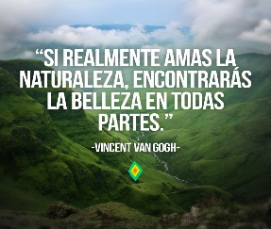 | Incentivar el manejo adecuado del tiempo libre a través de los juegos tradicionales y populares. | EDUCACIÓN FÍSICA  Dimensión corporal | Enviar un video (máximo de tres minutos) o un recopilado de fotografías (máximo 10) al correo electrónico o al grupo de WhatsApp, evidenciando los momentos más importantes de la actividad (hacer énfasis en la actividad central).

